Kampfkunst und Selbstverteidigung - Schnupperkurs für XY
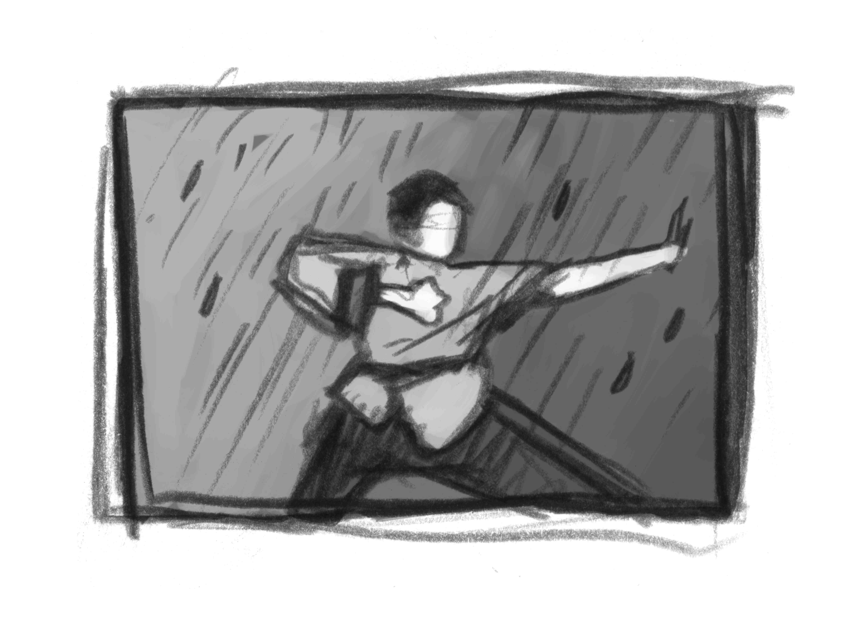
Inhalt XY anpassen auf Bedürfnisse
Kampfkunst
Spass an der Bewegung
Spielerischer Zweikampf
Atemübungen
Kung Fu Training

Daten XY

Zeit von XY bis XY

Bitte seid jeweils eine Viertelstunde vor Beginn der Lektion vor Ort, damit ihr eine volle Trainingsstunde zur Verfügung habt.

Ort XY

Teilnehmerzahl XY

Teilnehmer XY

Kosten XY (sofern die Teilnehmenden einen Betrag zahlen)

Ausrüstung Getränk, Trainerhosen, T-Shirt
(Barfuss-Training, Hallenschuhe aber bitte dabei haben)

Versicherung ist Sache der Teilnehmer

Trainer Daniel Bodenmann, ausgebildeter Kung Fu-, Taiji- und Qigong-
Trainer an der Wutan Zentralschule in Taipei und in Bern. Karate
Kumite Wettkämpfer. Diverse Zusatzausbildungen in Gewalt-
prävention mit Kampfkunst und Selbstverteidigung.

Anmeldetalon

Vorname und Name: ________________________________________________________________________

Strasse: ________________________________________________________________________

PLZ/Wohnort: ________________________________________________________________________

Handynummer Eltern: ________________________________________________________________________

E-Mail-Adresse Eltern: ________________________________________________________________________

Talon ausfüllen, ausschneiden und bis spätestens XY einsenden an XY oder E-Mail mit den obigen Angaben schreiben an XY
Die Bestätigung deiner Teilnahme bzw. eine allfällige Absage infolge der begrenzten Teilnehmerzahl wird dir via E-Mail oder auf dem Postweg zugestellt.

